

**Ingeniería en Sistemas de Información**

**Centro Universitario Regional**

**UNAN-Managua/CUR-Matagalpa**

**Ingeniería en Sistema de información**

**BOA 3**

**Integrantes:**

**Edson Josué Castro Zamora**

**Anderson Josué Gutiérrez Rivera**

**Jairo Ernesto Dallatorre Hernández**

**Derek Josué Alvarado Pérez**

**Grupo 2**

**7 de junio de 2025**

**Aplicación Hibrida para automatización de procesos de laboratorio clínico “Sangre de Cristo”, año 2025**

**Hybrid Application for the Automation of Clinical Laboratory Processes “Sangre de Cristo”, Year 2025**

**Jairo Ernesto Dallatorre Hernández**

**Edson Josué Castro Zamora**

**Anderson Josué Gutiérrez Rivera**

**Derek Josué Alvarado Pérez**

**RESUMEN**

El presente estudio tiene como objetivo automatizar los procesos del laboratorio clínico “Sangre de Cristo” ubicado en el municipio de Ciudad Darío, departamento de Matagalpa, durante el 2025. Esta investigación posee un paradigma socio-critico, con investigación aplicada, con naturaleza descriptiva, enfoque cualitativo y tiempo de estudio longitudinal. La población fue conformada por los dos dueños del negocio, la información fue recolectada por medio de entrevistas, y se llevó a cabo observación para obtener sugerencias y comentarios acerca de los avances del proyecto: Se analizaron los procesos y se encontró el uso excesivo de recursos humanos, así como no llevar un control de los historiales clínicos y cobros, así como retrasos en la entrega de la información. Estos problemas fueron analizados por los implicados en esta investigación, lo que permitió la propuesta de la automatización mediante una aplicación hibrida (web y móvil) para la mejora de los procesos del negocio, esta propuesta se presentó a los dueños del negocio para su aprobación, una vez aprobada se recopiló información para la elaboración de los requerimientos, el diseño de las interfaces con su respectiva programación para su implementación en el negocio.

**PALABRAS CLAVE: Automatización, laboratorio, historiales, facturación.**

**Abstract**The present study aims to automate the processes of the clinical laboratory “Sangre de Cristo,” located in the municipality of Ciudad Darío, Matagalpa department, during the year 2025. This research follows a socio-critical paradigm, is applied in nature, descriptive, with a qualitative approach, and a longitudinal study timeframe. The population consisted of the business owner and staff. Information was collected through interviews, and observation was conducted to gather suggestions and feedback regarding the project's progress. The analysis of processes revealed excessive use of human resources, lack of control over medical records and billing, as well as delays in information delivery. These issues were analyzed by those involved in the research, which led to the proposal of automation through a hybrid application (web and mobile) to improve the business processes. This proposal was presented to the business owners for approval. Once approved, information was gathered to develop requirements, design user interfaces, and carry out the corresponding programming for implementation in the business.

**KEYWORDS: Automation, laboratory, medical records, billing.**

**INTRODUCCION**

En la era digital se ha impulsado una creciente necesidad de modernización en el área de salud, especialmente en los laboratorios clínicos, donde la eficiencia y la precisión en la gestión de información médica son fundamentales. Sin embargo, muchos laboratorios aún presentan deficiencias en la administración de resultados, historiales clínicos y procesos de cobro, lo que genera demoras, errores administrativos y una experiencia deficiente para los pacientes. En este contexto, la tecnología móvil y el desarrollo de aplicaciones híbridas se han consolidado como soluciones innovadoras para automatizar y optimizar estos procesos. A continuación, se muestran antecedentes de trabajos realizados a nivel nacional e internacional que permitieron la solución de problemas en el área de salud, y que sirvieron como apoyo en esta investigación.

En Costa Rica, septiembre de 2017, la Caja Costarricense de Seguro Social (CCSS), lanzó la aplicación “Edus”, donde cada asegurado en Caja Costarricense de Seguro Social puede revisar su expediente de salud de forma digital. El servicio permite al usuario (si es atendido en uno de los centros de salud que ya trabajan con el sistema) revisar sus datos personales, alergias, perfil de medicamentos, citas médicas (pasadas y futuras), diagnósticos, condición de aseguramiento, y, si tuviera alguna cirugía programada, podrán rastrear cuanto falta para esta y si se ha dado algún contratiempo. (Rodríguez, 2018)

En León, Nicaragua, (Arteaga, Larios, Lezema, & Aráuz, 2006), realizaron un estudio titulado “Automatización de laboratorio clínico HEODRA bajo entorno Linux”, el propósito es automatizar los procesos de recepción de datos de solicitudes de pacientes, acceder desde las diferentes áreas para procesar los datos referentes a cada una de ellas, procesar la información en cada área, realizar reportes estadísticos e impresión de resultados de exámenes de manera rápida y eficiente a través de un software bajo entorno Linux. Los autores concluyeron con el desarrollo de la propuesta de software.

El objetivo principal de esta investigación es diseñar y desarrollar una aplicación híbrida que contribuya a la automatización de los procesos de facturación de cobro por exámenes, resultados de exámenes y manejo de historiales clínicos del laboratorio clínico “Sangre de Cristo”.

Este estudio resulta especialmente relevante en tanto propone una solución tecnológica real y aplicable a un problema concreto en el ámbito de la salud local. Además, su impacto puede extenderse a otros laboratorios con problemáticas similares, ofreciendo un modelo replicable. Los beneficiarios directos serán tanto los trabajadores del laboratorio, quienes verán simplificadas sus tareas, como los pacientes, que experimentarán un servicio más ágil, seguro y confiable.

Esta investigación da respuesta a lo estipulado en el Plan Nacional de Lucha contra la Pobreza y para el Desarrollo Humano 2022-2026. Esta iniciativa aporta directamente al eje estratégico de desarrollo de talentos humanos y digitalización, al ser una solución tecnológica desarrollada por estudiantes de ingeniería de una universidad pública, utilizando metodologías ágiles, herramientas modernas y enfocándose en una problemática real del sector salud. Esta formación practica contribuye a la preparación de profesionales comprometidos con el desarrollo nacional, como lo establece el plan en su capítulo IV, orientado a fortalecer el Sistema Nacional de Educación y las competencias tecnológicas para la transformación productiva del país (Gobierno de Reconciliación y Unidad Nacional, 2021)

**MATERIALES Y METODOS**

**Material**

En la etapa de material y métodos, que constituye uno de los núcleos de toda investigación, se enumera los elementos e instrumentos empleados y se describen al por menor los pasos efectuados en el experimento. (Konrad Lorenz, 2022)

Los materiales utilizados en nuestra investigación y desarrollo del proyecto se dividen en 3 categorías: recursos humanos, recursos de hardware y recursos de software. Se proporcionará detalles de los materiales utilizados a continuación:

**Tabla 1**

*Recursos Humanos*

|  |
| --- |
| **Función Descripción** |
| **Desarrollador Frontend Jairo Ernesto Dallatorre Hernández**  **Desarrollador Backend Edson Josué Castro Zamora**  **Analista Anderson Josué Gutiérrez Rivera**  **Diseñador UI/UX Derek Josué Alvarado Pérez** |

*Nota: La tabla presenta los roles que los desarrolladores utilizaron en el desarrollo de la propuesta.*

**Tabla 2**

*Recursos de Hardware*

|  |
| --- |
| **Descripción** |
| **Dell Latitude 7390 procesador Intel Core i7, 16 GB RAM, 256 GB SSD**  **Dell G15 5335 procesador Intel Core i7, 32 RAM, 1 TB M.2**  **Dell Latitude 5580 procesador Intel Core i7, 32 RAM, 500 GB SSD**  **Dell Latitude 5490 procesador Intel Core i7, 16 RAM, 500 GB M.2** |

*Nota: La table contiene el hardware utilizado para el desarrollo del proyecto. Tomado de análisis de requerimientos.*

**Tabla 3**

Recursos de Software

|  |
| --- |
| **Software Descripción** |
| **Windows 11 Sistema Operativo**  **Visual Studio Code Editor de Código**  **JavaScript Lenguaje de Programación**  **React Native Librería de JavaScript**  **Expo Framework de React Native** |

Nota: La tabla muestra el software utilizado para el desarrollo de la aplicación hibrida. Tomado de análisis de requerimientos.

**Métodos**

Área de estudio

Este estudio se llevó a cabo en laboratorio clínico “Sangre de Cristo”, ubicado en el municipio de Ciudad Darío, departamento de Matagalpa, en el periodo de 2025. El negocio se realizan los procesos de gestión de resultados de exámenes, historiales clínicos y cobro de exámenes individuales

Tipo de estudio

Este estudio contiene características del paradigma Socio-crítico, este paradigma no se limita a la reflexión teórica, sino que promueve la acción para cambiar las realidades sociales. Este enfoque tiene un compromiso explícito con la transformación social, lo que implica que el conocimiento debe ser utilizado para mejorar las condiciones de vida de las personas y generar una sociedad más justa y equitativa. (Ricardo, 2025). Con la participación del gerente del laboratorio clínico “Sangre de Cristo” en el periodo de 4 meses, las fases de investigación fueron elaboradas de manera colaborativa con los involucrados, lo que permitió llegar a una solución que permita reducir las problemáticas encontradas en cuanto al negocio antes mencionado. El beneficiario del proyecto aceptó la implementación de la solución, para reducir los problemas en cuanto a la falta de automatización de los procesos del negocio, obteniendo resultados esperados.

El tipo de investigación que predomina en este estudio es la investigación aplicada, ya que se busca solucionar problemas reales. Además, se apoya en la investigación básica para conseguirlo. Este le aporta conocimientos teóricos necesarios para resolver problemas o mejorar la calidad de vida (Arias E. R., 2020)

Según (Arias F. G., 2012) la investigación descriptiva mide de forma independiente las características y aunque no se formulen hipótesis, tales variables aparecen enunciadas en los objetivos de investigación, por lo tanto, la investigación que se ha realizado es descriptiva porque cumple con lo enunciado anteriormente.

El enfoque del estudio es cualitativo, debido a que se realizó una recopilación, un análisis y se presentó datos sobre fenómenos de la vida real con el fin de describirlos en su contexto natural y su objetivo principal es describir lo que existe, basándose en observaciones. (Rodriguez, 2020)

Según el tiempo de estudio es longitudinal, ya que se toman mediciones continuas de los procesos cada cierto tiempo, lo que permite realizar observaciones en dos o más momentos o puntos en el tiempo, esto muestra cómo se iba desarrollando el fenómeno de estudio lo que permitió el desarrollo y corrección correcta de la app (Hernández, 2014) .

**Universo y Muestra**

El objeto de estudio fue conformado por 2 personas: el gerente del negocio; La muestra se conforma con la población total de estudio ya que es una pequeña cantidad que es perfectamente manejable para la investigación

**Métodos, técnicas e instrumentos para la recolección de datos**

Para la recolección de datos, se utilizó la entrevista para conocer de manera detallada los procesos realizados en el laboratorio clínico, la entrevista fue realizada a la gerente del negocio para comprender a detalle las problemáticas que afronta.

Gracias a la entrevista se identificaron las dificultades que pasa el negocio en cuanto a sus procesos, lo que permitió realizar la lista de los requerimientos que se necesitan para contrarrestar los problemas identificados.

Además de las entrevistas realizadas para la identificación de problemas del negocio, se utilizó la técnica de observación, debido a que, durante el desarrollo del sistema, específicamente en las etapas finales, uno de los desarrolladores se reunía con el gerente del negocio para mostrar los avances realizados del proyecto. Las sesiones fueron grabadas, y se recopiló información importante de los comentarios y sugerencias del gerente, lo que permitió realizar ajustes y mejoras en el proyecto para cumplir con los requerimientos necesarios.

**Figura 1**

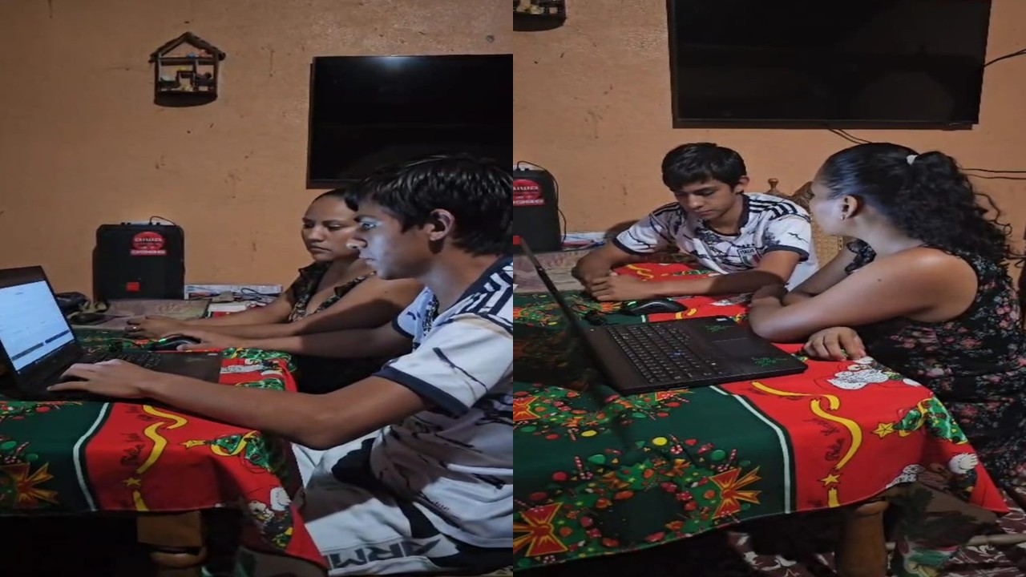Reunión con el gerente del negocio para obtener observaciones acerca del proyecto para la automatización de procesos del laboratorio clínico “Sangre de Cristo”

*Fuente: Foto tomada en laboratorio clínico “Sangre de Cristo”*

**RESULTADOS Y DISCUSIÓN**

El Laboratorio Clínico "Sangre de Cristo" se especializa en diagnóstico médico mediante análisis clínicos, atendiendo a pacientes en Ciudad Darío, Matagalpa. Con estos procesos que se realizan en el laboratorio clínico nos enfocaremos en la programación de la facturación, creación de órdenes, registro de pacientes y registro de resultados de los exámenes médicos.

**Figura 2:**

*Diagrama UML sobre los procesos que realiza el usuario*

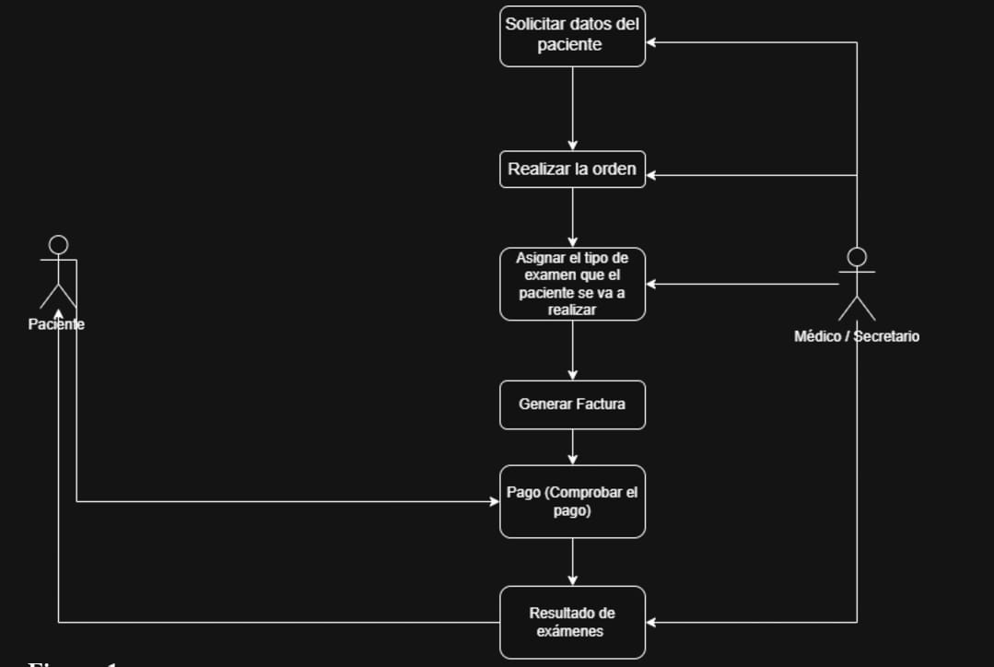

*Fuente: Elaboración propia en base a la entrevista con gerente.*

El proceso de atención a pacientes en el laboratorio clínico inicia con el registro manual de datos personales y la solicitud de exámenes, donde el personal, recopila información clave como nombre, edad y médico tratante. Posteriormente, se genera una orden médica que especifica el tipo de examen a realizar; se verifica el comprobante de pago, y finalmente se procesan y entregan los resultados al paciente.

Los procesos que se describen anteriormente pueden presentar diferentes dificultades lo que nos permite identificarlos y llegar a un acuerdo con los beneficiaros, siendo las dificultades mas relevantes presentadas en la tabla 1. Diferentes autores coinciden que el registro manual de pacientes puede generar dificultades como errores de datos, perdida de registros, lo que provoca problemas a largo plazo en la gestión de los resultados y pacientes.

Por otra parte, al hacer una factura de manera manual también tiene dificultades como errores de información, o de cálculos matemáticos en la suma total de la factura, también puede conlleva mas tiempo en hacer dicha factura y no se lleva un registro o prueba que se realizó además de la factura original.

**Tabla 1**

Dificultades identificadas en los procesos de registro de pacientes, facturación y resultados de exámenes del Laboratorio Clínico Sangre de Cristo.

|  |  |  |
| --- | --- | --- |
| **Proceso** | **Dificultad** | **Descripción** |
|  | | |
| Registro de Pacientes | 1. Datos erróneos 2. Registros duplicados | 1. Al ser información personal, pueden ocurrir errores de escribir mal las palabras o confundir fechas. 2. Al ser archivos físicos se pueden duplicar las carpetas de un solo paciente. |
| Facturación | 1. Datos erróneos 2. Pérdida de tiempo | 1. Al completar la orden y sumar el total de factura el recepcionista se puede equivocar en los precios, sumarlos mal o no saber si hay descuentes en diferentes exámenes. 2. Al hacerse manual la factura y la suma se demora más tiempo en realizarse. |
| Resultados | 1. Cantidad de datos | 1. La cantidad de datos en los resultados pueden ser demasiados lo que puede ocasionar errores duplicación de datos y el tiempo que lleva escribir estos resultados puede ser mayor a lo que debería |

*Fuente: Elaboración propia recopilada de la entrevista con el recepcionista y el dueño del laboratorio.*

**Tabla 5**  
*Estudio de factibilidad para la implementación del sistema de gestión automatizada en el Laboratorio Clínico "Sangre de Cristo".*

| **Factibilidad** | Sistema Híbrido (App móvil + Web) |
| --- | --- |
| **Operativa** | El personal administrativo y técnico del laboratorio cuenta con competencias digitales básicas para operar el sistema. Los médicos requieren capacitación mínima para la app móvil. |
| **Técnica** | Dispone de la mayoría de los recursos hardware e infraestructura de redes necesaria. |
| **Económica** | **$4,944.00** (Incluye desarrollo y despliegue). |
| **Legal** | Cumple con el registro de propiedad intelectual © UNAN-Managua, 2025 |
| **Ambiental** | **Alta**: Reducción del 90% en uso de papel (historias clínicas, facturas). |

**Fuente**: Elaboración propia en base a la investigación.

Tras seleccionar la propuesta de automatización, se definió una lista detallada de requerimientos y se adoptó el método ágil para el desarrollo del sistema híbrido (app móvil + web). Este método permitió que el cliente estuviera involucrado en los cambios que se realizaban durante el desarrollo.  El sistema se estructuró en módulos clave: gestión de pacientes, procesamiento de exámenes, facturación y visualización de resultados, cada uno diseñado para optimizar los flujos de trabajo críticos del laboratorio.

En el diseño de interfaces, se priorizó la usabilidad, aunque en cuanto a estética, se utilizaron neutros basados en el logo del negocio laboratorio clínico “Sangre de Cristo”, lo que permitió que las interfaces tuvieran un diseño minimalista y fácil de comprender para los usuarios. Se presentarán las interfaces principales: Inicio de sesión, Dashboard, Resultados, Orden y Factura.

**Figura 3**

*Interfaz de Inicio de Sesión*

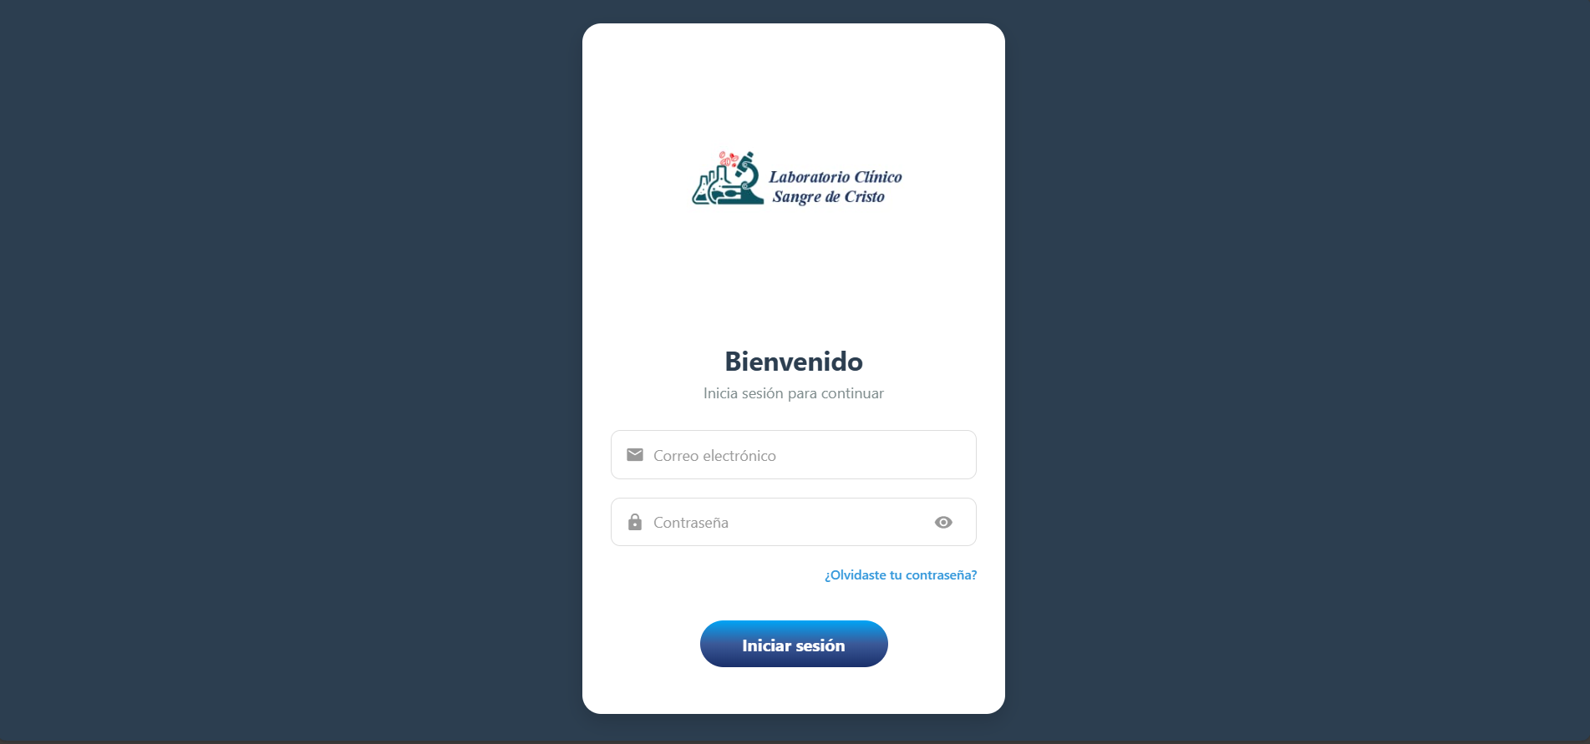

*Nota: La interfaz permite el acceso a los usuarios registrados en la base de datos, los médicos poseen el acceso a todas las interfaces, caso contrario a los clientes que tienen restricciones para que no exista riesgo que los usuarios accedan a interfaces no autorizadas. Fuente: Aplicación hibrida diseñada*

**Figura 4**

*Interfaz de Menú Principal*

*Nota: La interfaz de menú principal posee dashboards interactivos que muestra todas las operaciones que se realizan en la aplicación, lo que permite una visualización más completa acerca de los registros realizados y sirve como atajo a las ordenes pendientes. Fuente: Aplicación hibrida diseñada*

**Figura 5**

*Interfaz de Orden*

*Nota:* La interfaz permite registrar la orden realizada al paciente, con los datos necesarios como la fecha emitida y fecha de entrega, tipo de examen a realizar, médico que hará el examen, etc. *Fuente: Aplicación hibrida diseñada*

**Figura 6**

*Interfaz de Factura*

*Nota:* Interfaz que realiza el proceso de facturación de la orden registrada.

*Fuente: Aplicación hibrida diseñada*

**Figura 7**

*Interfaz de Resultado*

*Nota:* Interfaz que registra los resultados obtenidos en los exámenes realizados a los pacientes. *Fuente: Aplicación hibrida diseñada*

**CONCLUSIONES**

De acuerdo a los hallazgos obtenidos de la investigación realizada, se concluye que, en este negocio, los procesos de resultados de exámenes, manejo de historiales clínicos y cobros son elaborados por 2 personas. Las principales problemáticas encontradas son la gestión ineficiente de los resultados de exámenes, historiales clínicos y facturación que puede generar errores administrativos, retrasos en la entrega de información y una mala experiencia tanto para el personal como para los pacientes.

El desarrollo de una aplicación híbrida permitirá mejorar la organización y acceso a los resultados clínicos, agilizar el manejo de historiales médicos y facilitar el proceso de cobro por exámenes individuales. Además, la automatización reducirá la posibilidad de errores humanos, mejorará la eficiencia operativa y garantizará un servicio más rápido y preciso.

**REFERENCIAS**

Arias, E. R. (1 de Noviembre de 2020). *Investigación aplicada*. Obtenido de Economipedia: https://economipedia.com/definiciones/investigacion-aplicada.html

Arias, F. G. (2012). *El proyecto de Investigación.* Caracas: Editorial Episteme.

Arteaga, W., Larios, G., Lezema, M., & Aráuz, R. (Octubre de 2006). *Automatización del Laboratorio Clínico HEODRA bajo el entorno LINUX.* Obtenido de Repositorio Institucional UNAN-León : http://riul.unanleon.edu.ni:8080/jspui/handle/123456789/2726

Gobierno de Reconciliación y Unidad Nacional. (2021). PLAN NACIONAL DE LUCHA CONTRA LA POBREZA . En G. d. Nacional, *PLAN NACIONAL DE LUCHA CONTRA LA POBREZA* (págs. 88-92).

Hernández, R. F. (2014). *Metodologia de la investigación.* McGRAW-HILL / INTERAMERICANA EDITORES,.

Konrad Lorenz. (27 de Marzo de 2022). *4. El artículo científico. Materiales y métodos*. Obtenido de Konrad Lorenz: https://www.konradlorenz.edu.co/blog/4-el-articulo-cientifico-materiales-y-metodos/

Ricardo, R. (2 de Marzo de 2025). *Paradigma Sociocrítico: Definición, Orígenes y Caracteristicas*. Obtenido de Estudyando: https://estudyando.com/paradigma-sociocritico-definicion-origenes-y-caracteristicas/

Rodriguez, A. (4 de Marzo de 2020). *Investigación cualitativa: características, tipos, técnicas, ejemplos*. Obtenido de Lifeder: https://www.lifeder.com/investigacion-cualitativa/

Rodríguez, I. (30 de Enero de 2018). *App de Expediente Digital de CCSS es segunda aplicación de salud más descargada en el país.* Obtenido de La Nación: https://www.nacion.com/tecnologia/moviles/app-de-expediente-digital-de-ccss-es-segunda/3FYHY44YWFBDROV2CCEXCEZNPY/story/

Stewart, L. (s.f.). *Atlasti.com*. Obtenido de Atlasti.com: https://atlasti.com/es/research-hub/investigacion-descriptiva#que-significa-investigacion-descriptiva

**Anexos**

**Implementación de base de datos**

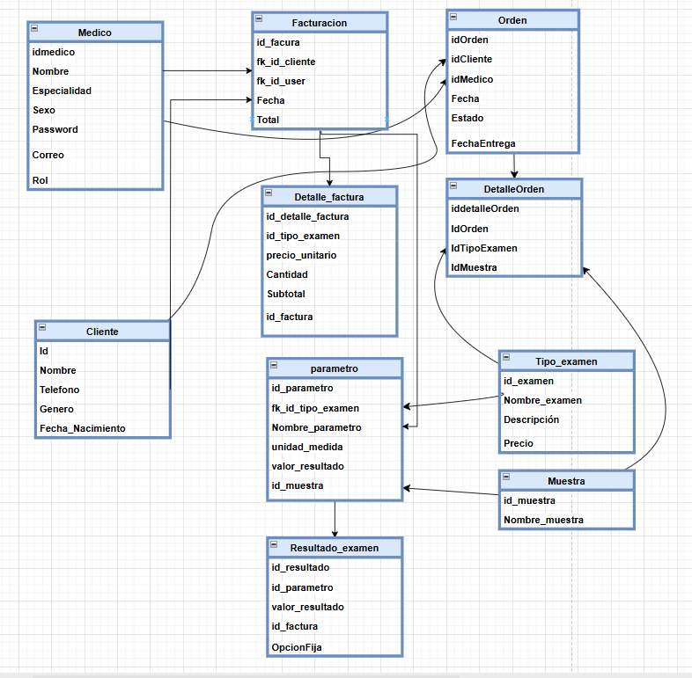**Diagrama de clases**

Se utiliza JWT para la validación de credenciales

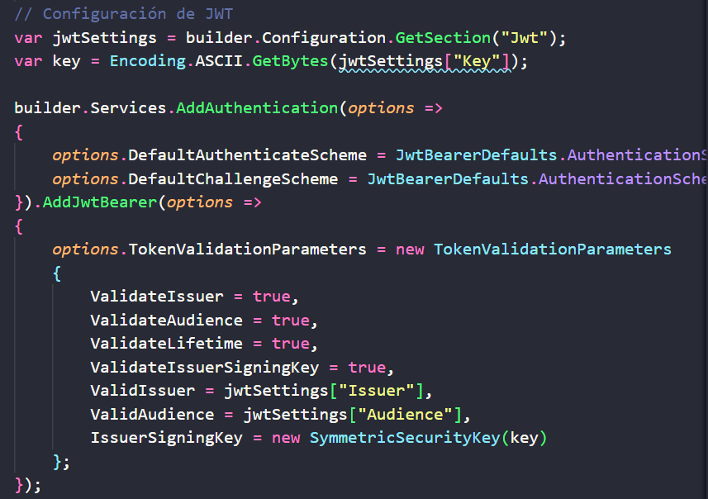

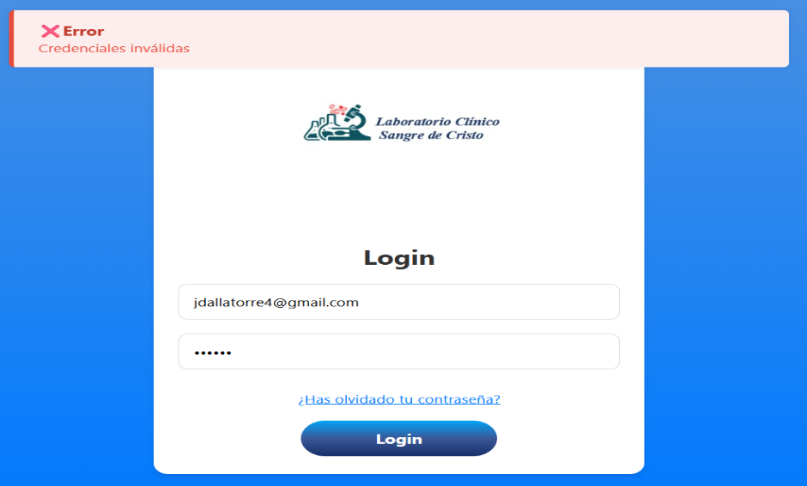Interfaz de login

Interfaces principales del sistema

Menú principal

Interfaz de ordenes

Interfaz de factura

Interfaz de resultados

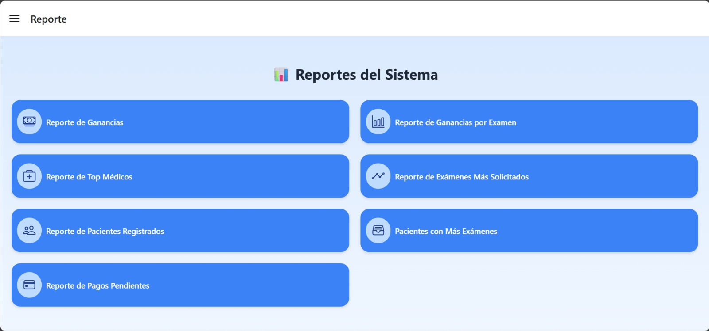Interfaz de reportes

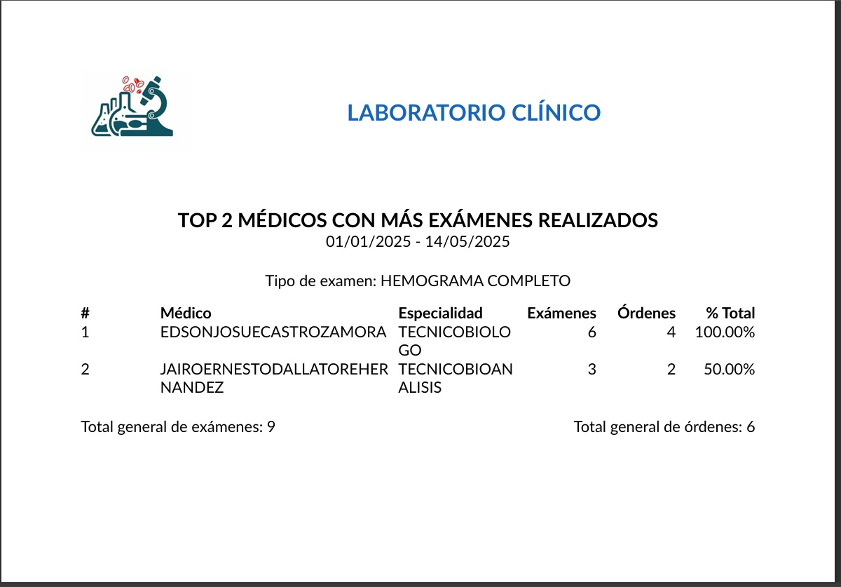 Reporte de médicos con más exámenes realizados en un rango de tiempo determinado.

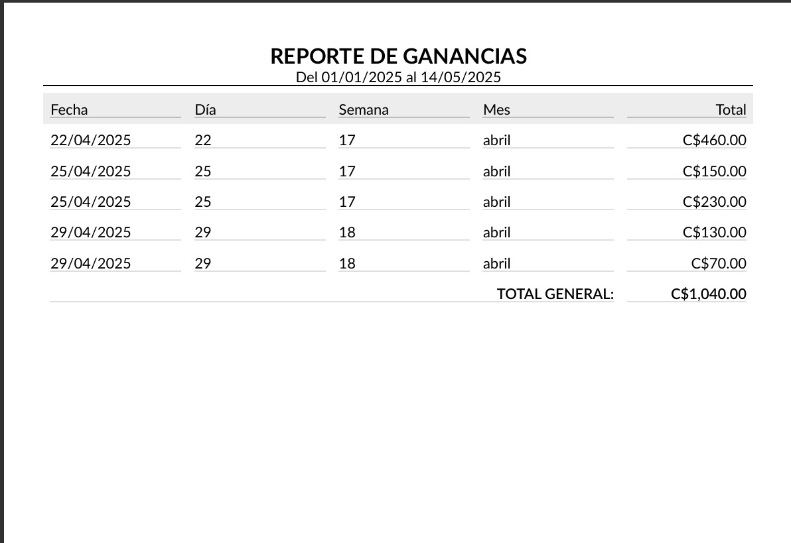Reporte de ganancias por Día.

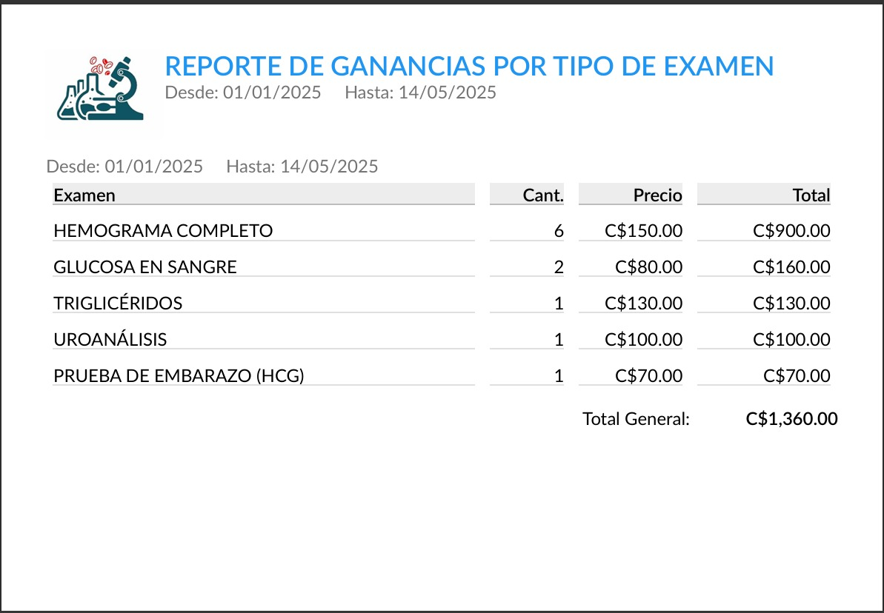Reporte de ganancias por el tipo de examen en un rango de tiempo específico.

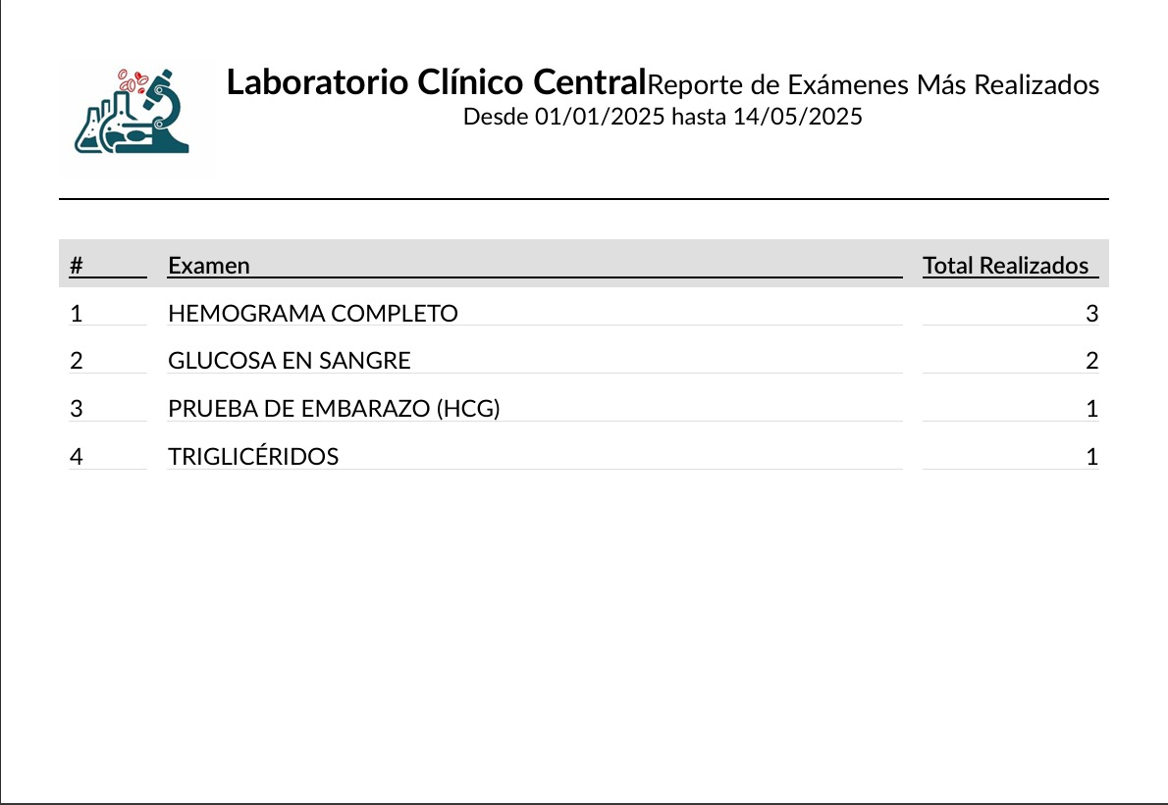 Reporte de exámenes más realizados.

Reporte de pacientes registrados.

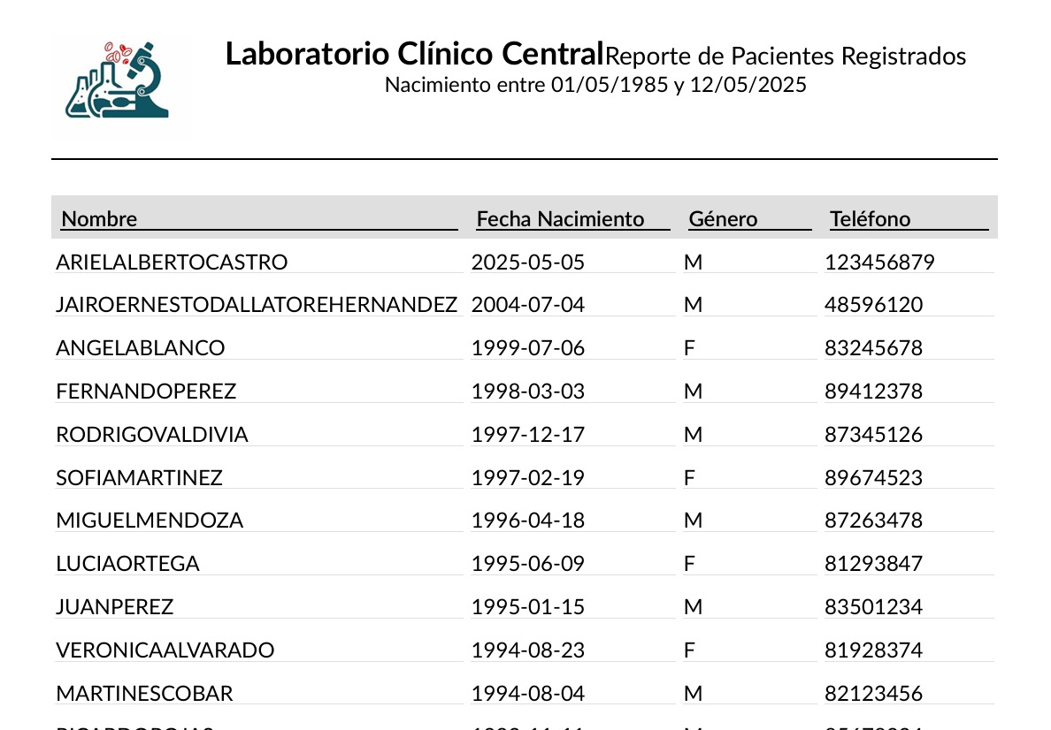

*Nota*: Reporte de

Reporte del cliente con más Exámenes realizados.

*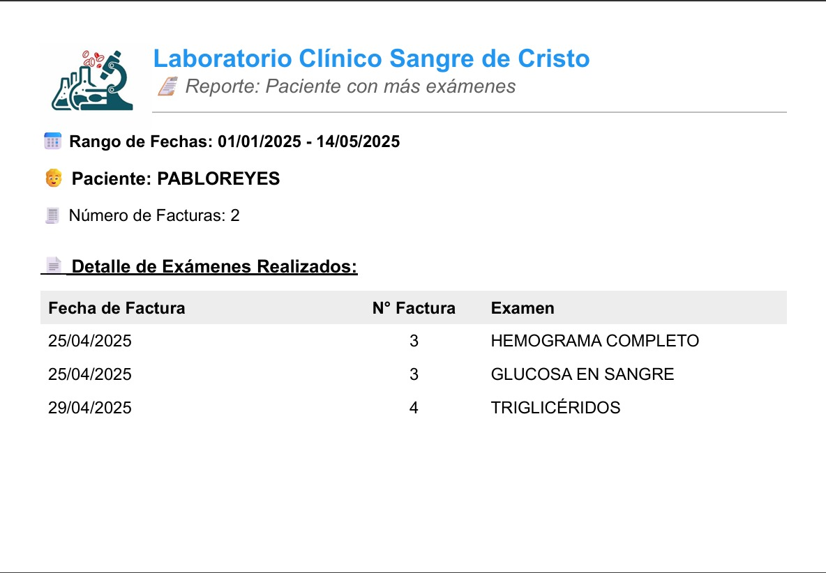Nota*

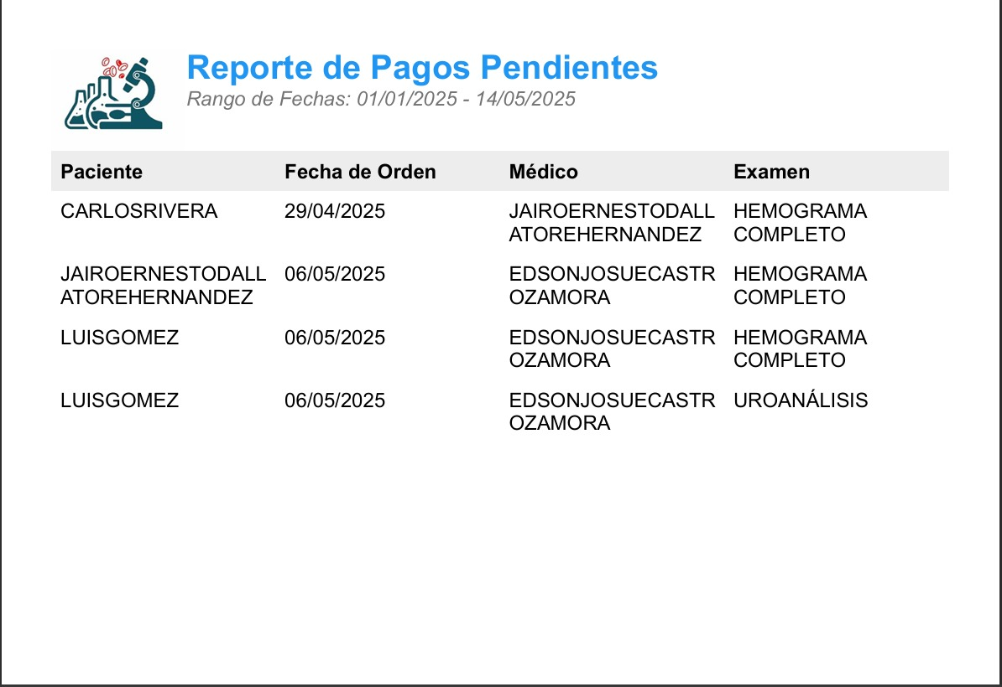 Reporte de pagos pendientes de los clientes:

Factura de cliente con exámenes que se realizará y su total a pagar.

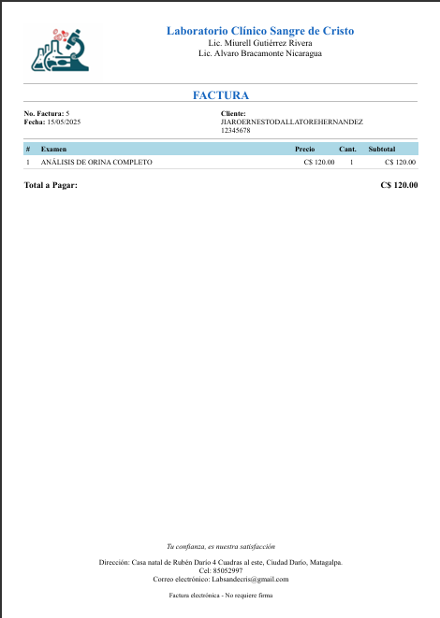

Creación de Dashboard (Visualización de la información )

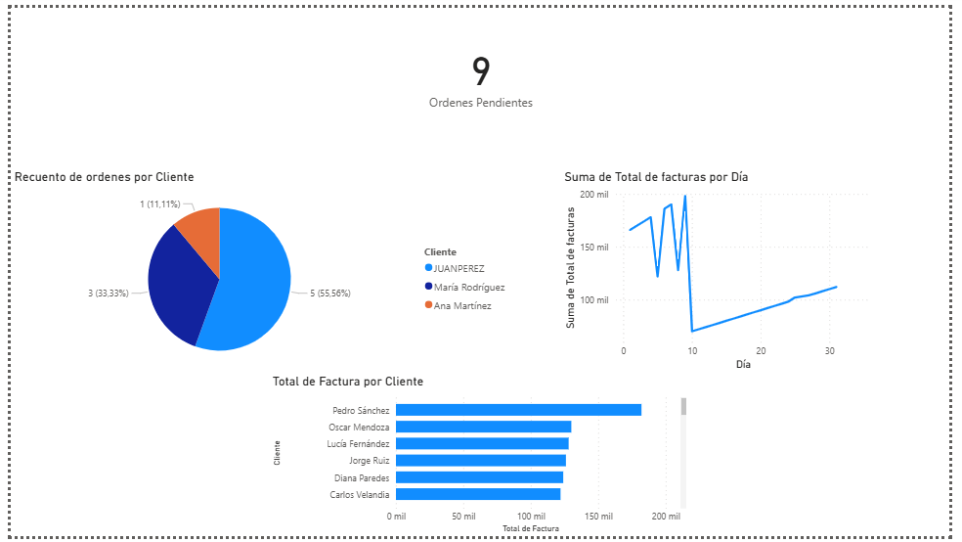Dashboard creado en Power BI

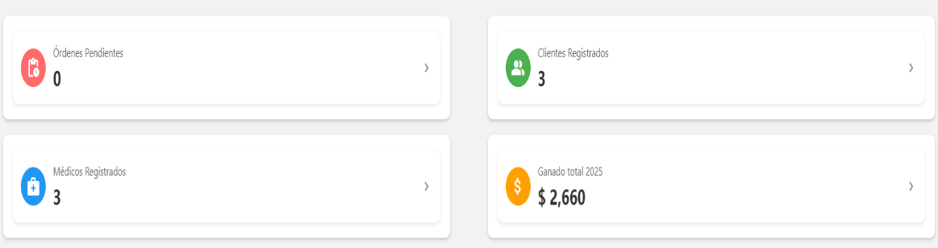Dashboard general en la app web

Gráfico de pastel de la app web y móvil

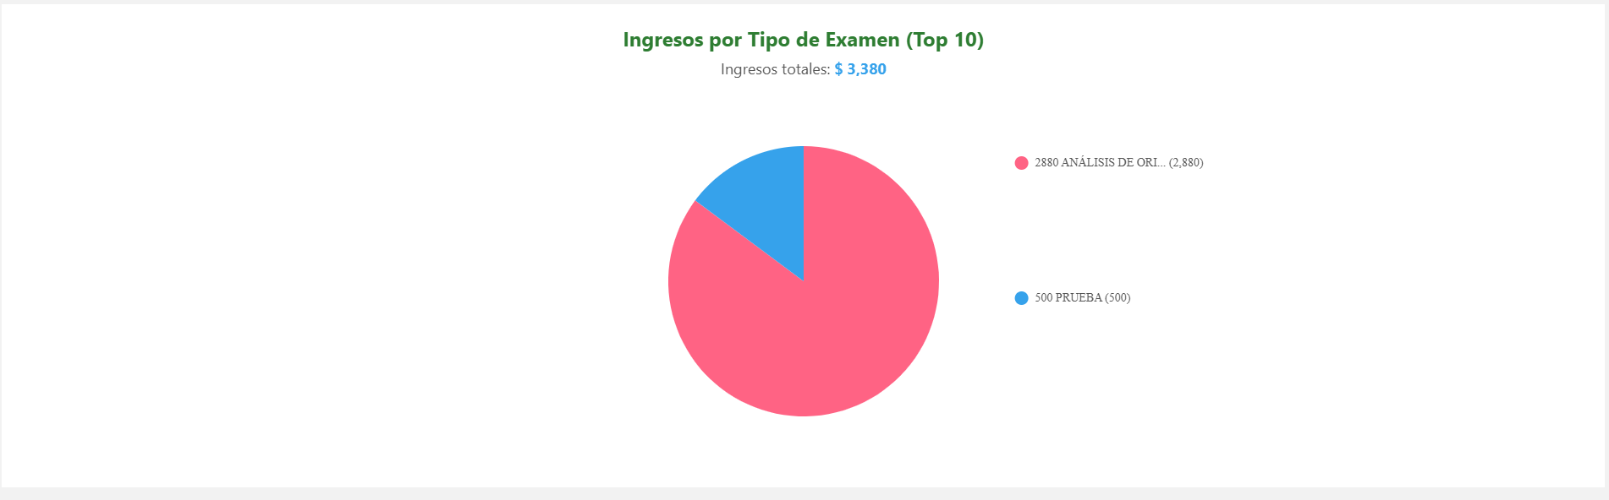

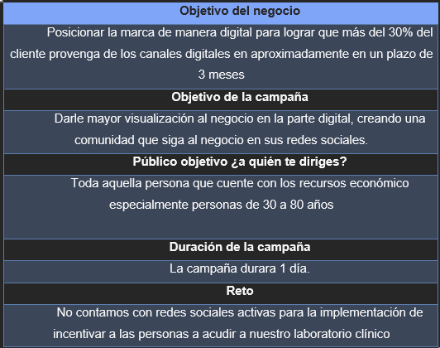Evidencias de Diseño de Campañas de Marketing y el plan de Marketing

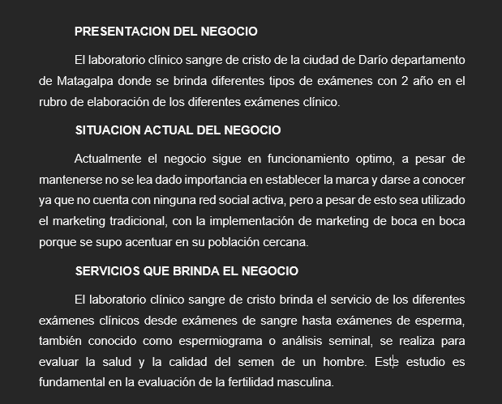

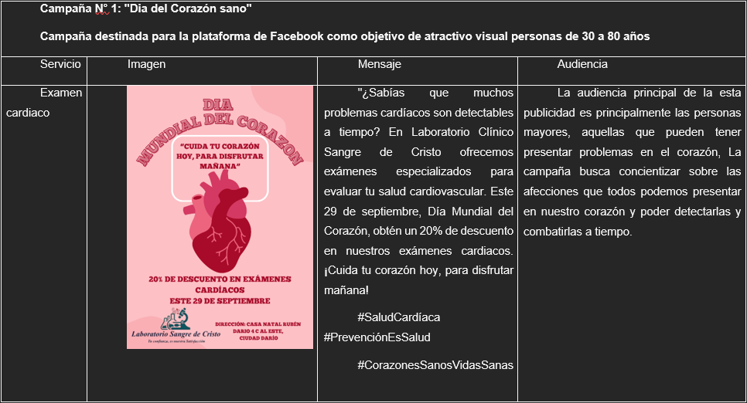Campaña de marketing digital #1

Campaña de marketing digital #2

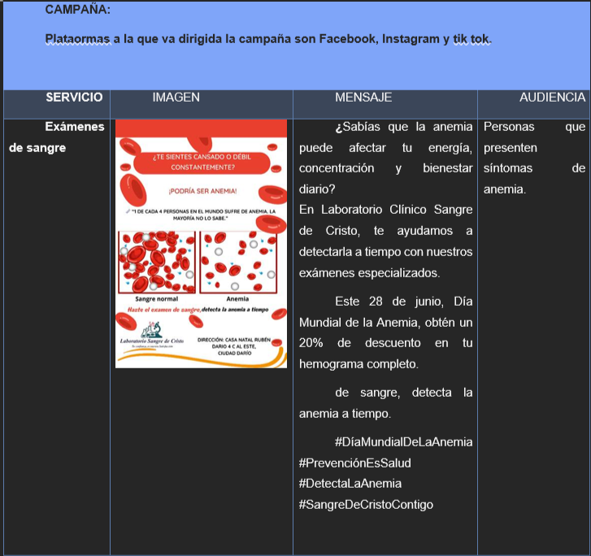

Campaña de marketing digital #3

